УДК 658. 562, 65.012.3, 65.014

СИСТЕМА МЕНЕДЖМЕНТА КАЧЕСТВА КАК БОЛЬШАЯ СИСТЕМА
Осипов Д.С.
Магнитогорский государственный технический университет им. Г.И. Носова, г. Магнитогорск, Россия, dmitry_osipov@mail.ru
На переднем крае теоретических разработок, имеющих большую практическую значимость, в настоящее время оказались направления, которые в наибольшей мере отражают изменившиеся условия функционирования организаций. Это вызвано и ориентацией на новейшие технологии, и проблемой рисковых инвестиций, и способами высокопродуктивного ведения хозяйства, и прогнозированием потребительского спроса и поведения конкурентов, и господством стратегического подхода в управлении. Среди основных направлений теоретических обобщений и разработок на сегодняшний день одним из наиболее перспективных является изучение механизмов управления и функционирования организаций с точки зрения понятия качества и ориентируясь на принципы всеобщего управления качеством и стандарты на системы менеджмента качества (СМК). Это связано с тем, что в текущей рыночной ситуации конкурируют не предприятия и их продукция, а конкурируют их системы менеджмента, причем чаще всего в цепочке «поставщик-организация». Ведь современная философия качества – это управление организацией на основе качества. В понятие качества здесь закладывается смысл в двух аспектах – «делать вещи правильно» и «делать правильные вещи».
Если рассматривать основные определения в отношении СМК такие как [1]:
1. Система - совокупность взаимосвязанных или взаимодействующих элементов.

2. Система менеджмента - система для установления политики и целей и достижения этих целей.

3. Система менеджмента качества - система менеджмента для того, чтобы направлять и управлять организацией применительно к качеству.

4. Качество - степень, в какой совокупность собственных (присущих) характеристик соответствует требованиям.

5. Требование - потребность или ожидание, которое установлено (официально сформулировано), обычно предполагается или является обязательным.

6. Характеристика качества
- собственная (присущая) характеристика продукции, процесса или системы, относящаяся к требованию.
Если рассмотреть определение «большая система» - комплекс большого количества взаимосвязанных и взаимодействующих между собой элементов. Образуя особое единство, она обеспечивает выполнение сложных функций [2]. То можно увидеть практически однозначное соответствие СМК определению большой системы.
Большой системе присущи четыре характерных качества, которым полностью соответствует СМК:
Первое: любая большая система представляет собой сложнейший комплекс взаимосвязанных элементов. СМК состоит из множества элементов-подсистем и их взаимосвязей (Такие подсистемы в рамках СМК можно выделить по функциональному признаку (см. рис.1).
Второе: любая большая система образует собой единство с внешней средой (в рамках СМК происходит постоянный обмен информационный и материальный обмен с внешними организациями).
Третье: любая большая система представляет собой элемент системы более высокого порядка. (Система менеджмента качества может быть рассмотрена как часть общего менеджмента организации).
Четвертое: элементы, составляющие большую систему, выступают как системы более низкого порядка (все подсистемы СМК могут быть рассмотрены как системы, обладающие соответствующими признаками, но функционирующие и взаимодействующие как единое целое в рамках организации, которая рассматривается как системы более высокого порядка).
В качестве объекта управления рассматривается качество во всем его многообразии в отношении продукции процессов и систем. Система менеджмента качества должна решать три основные функции: планирование качества, обеспечение качества и управление качеством, причем под обеспечением понимается и контроль уровня качества, а под управлением постановка целей и разработка подходов по улучшению качества.
Современные стандарты на системы менеджмента качества ИСО 9000 и прочие отраслевые стандарты предлагают готовые модели систем и требования к ним для осуществления наиболее рационального проектирования и внедрения систем менеджмента, но они не в полной мере позволяют решить организации, следующие основные задачи таких систем:
- обеспечение гармоничной работой этих систем;
- определение текущего этапа жизненного цикла СМК и необходимости эволюционного изменения системы в целом;
- отслеживание и оценка необходимых и достаточных взаимосвязей, а также формирование сложных зависимостей свойств входящих в нее элементов и подсистем (система может обладать свойствами, не присущими ее элементам, и может не иметь свойств своих элементов).
- различать или выделять в ней различные логические уровни или системные срезы.

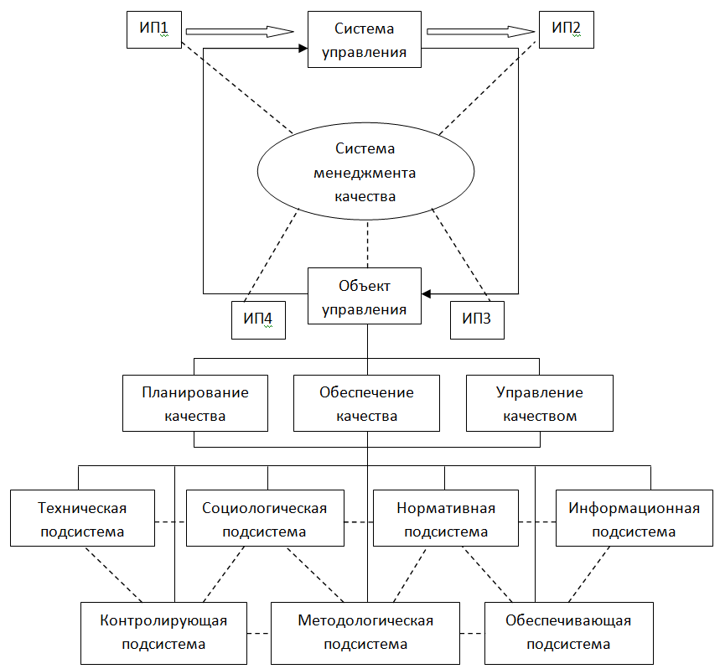
Рис. 1. Структура подсистем СМК, выделенных по функциональному признаку

Таким образом, как любая система управления СМК имеет собственный жизненный цикл функционирования и эволюции (см. рис.2). Поэтому главной и сложной задачей представляется создание наиболее адекватной модели функционирования СМК, определение и разработка концепции и критериев оценки функционирования СМК для отслеживания этапов ее жизненного цикла и внутренней целостности ее элементов, чтобы обеспечить максимальную результативность и эффективность таких систем. Это позволит проводить необходимые изменения в подсистемах СМК своевременно и сохранить целостность системы как большой системы тем самым не снижая положительный эффект и не увеличивая отрицательный от основных свойств большой системы : эмерджентности, синергичности и мультипликативности [2].
Для изучения большой системы может быть построена специальная модель. Когда большую систему необходимо рассматривать как семиотическую – содержательную, для её анализа можно применять семиотические модели и ситуационное управление. Надо заметить, что такое вот моделирование и изучение моделей сильно связано с решением диагностических задач больших и сложных систем, т.к. именно от модели диагностируемой большой системы зависит эффективность диагностики.
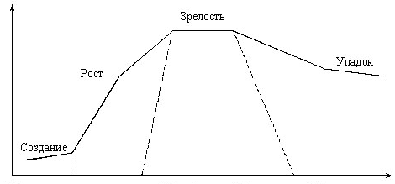
Рис. 2. Жизненный цикл систем менеджмента качества

Список литературы

1. ГОСТ Р ИСО 9000 – 2005 «Системы менеджмента качества. Основные положения и словарь».
2. Денисов А. А., Колесников Д. Н. // Теория больших систем управления: Учебное пособие для вузов. — Л.: Энергоиздат, Ленингр, отд-ние, 1982. —288 с.

